Time module

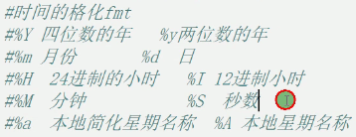

多线程/多进程

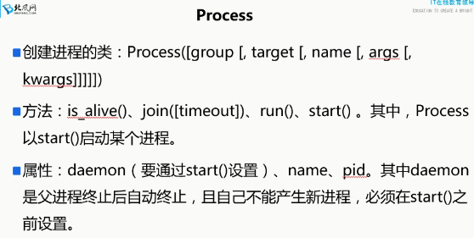

target：调用当前类的对象

name：创建类的别名

Python没有多线程：是伪装的，不是Java中的时间切片而是时间流转

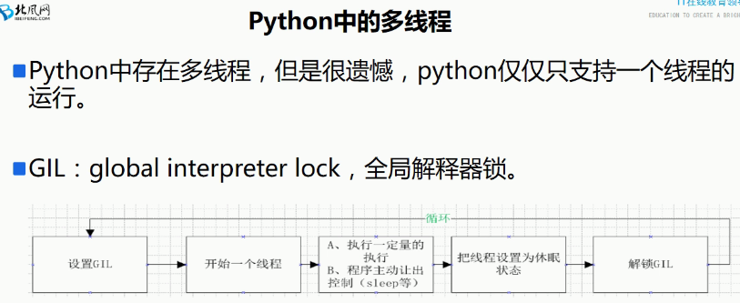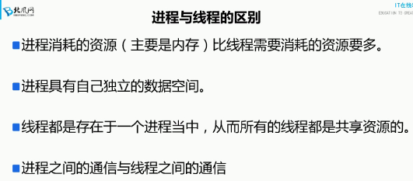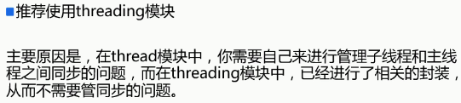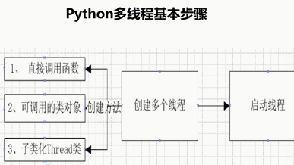

一个进程启动之后，会默认产生一个主线程，因为线程是程序执行流的最小单元，当设置多线程时，主线程会创建多个子线程，在python中，默认情况下（其实就是setDaemon(False)），主线程执行完自己的任务以后，就退出了，此时子线程会继续执行自己的任务，直到自己的任务结束

join所完成的工作就是线程同步，即主线程任务结束之后，进入阻塞状态，一直等待其他的子线程执行结束之后，主线程在终止。

当我们使用setDaemon(True)方法，设置子线程为守护线程时，主线程一旦执行结束，则全部线程全部被终止执行。

join有一个timeout参数：

1. 当设置守护线程时，含义是主线程对于子线程等待timeout的时间将会杀死该子线程，最后退出程序。所以说，如果有10个子线程，全部的等待时间就是每个timeout的累加和。简单的来说，就是给每个子线程一个timeout的时间，让他去执行，时间一到，不管任务有没有完成，直接杀死。
2. 没有设置守护线程时，主线程将会等待timeout的累加和这样的一段时间，时间一到，主线程结束，但是并没有杀死子线程，子线程依然可以继续执行，直到子线程全部结束，程序退出。

Numpy module

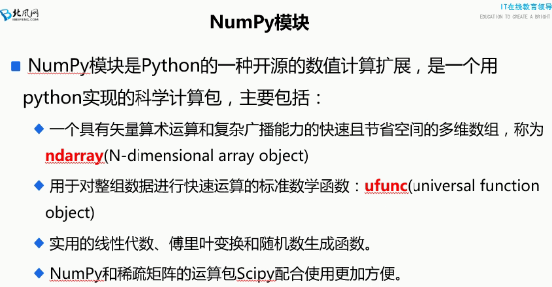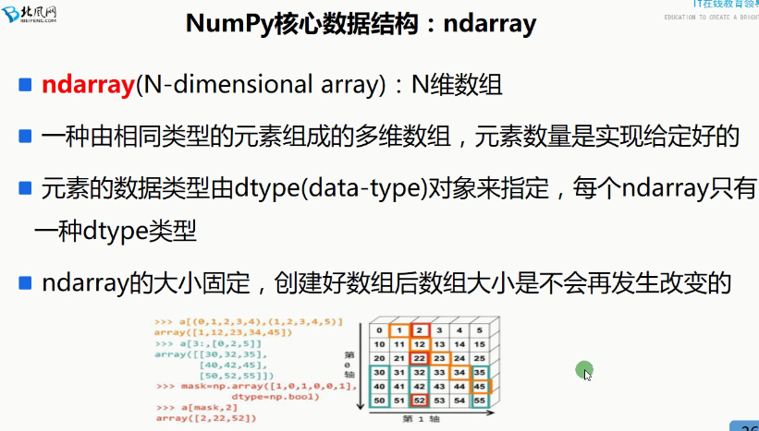

二维数组本质上是以数组作为数组元素的数组，即“数组的数组”，类型说明符 数组名[常量表达式][常量表达式]。二维数组又称为[矩阵](https://baike.baidu.com/item/%E7%9F%A9%E9%98%B5)，行列数相等的矩阵称变方阵。对称矩阵a[i][j] = a[j][i]，对角矩阵：n阶方阵主对角线外都是零元素。

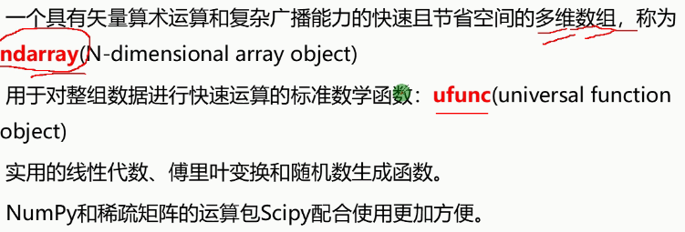

数组中的类型必须一致，每个ndarray只有一种dtype. 转化顺序int 🡪 float 🡪 string

元素数量制定后不可改变。

使用zip循环数组时要求数量要一致否则报错。

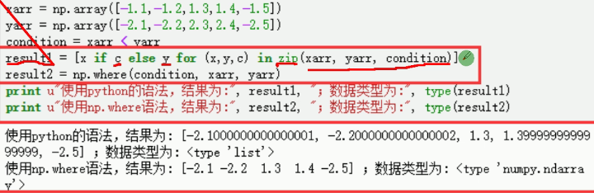



Series通过一维数组创建。

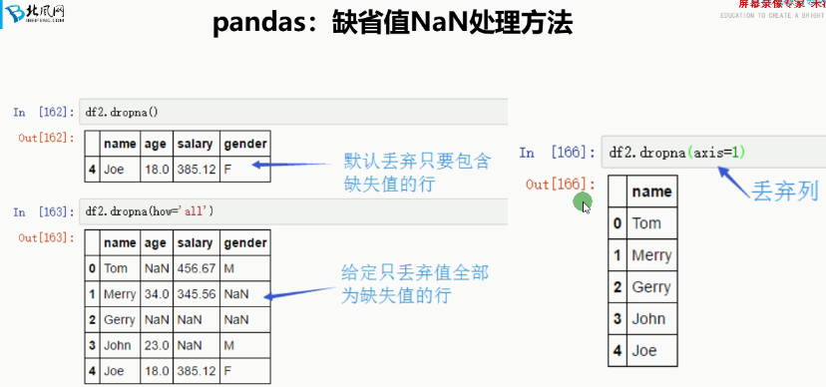 

矩阵计算：

<http://blog.csdn.net/lwplwf/article/details/55506896>

乘法：<http://blog.csdn.net/superCally/article/details/54236532>

给numpy矩阵添加一行或一列

使用np.c_[]和np.r_[]分别添加行和列

也可使用np.insert：np.insert(a, 0, values=b, axis=1)

使用'column_stack'也可以达到效果：np.column_stack((a,b))